Académie d’Aix-Marseille - Formation ISN

LES RESEAUX INFORMATIQUES
Mise place d’un réseau étendu

Programme de formation :
- Plan d’adressage
- Configuration d’interfaces réseaux
- Configuration de routeurs
- Configuration de services réseaux
  - Service web (http)
  - Service de transfert de fichiers (ftp)
  - Service de configuration IP dynamique (DHCP)
  - Service de partage de fichiers Windows (SMB)
- Tests et vérification
Sommaire

1 Le contexte 1
2 Problématique 1
3 Conduite du projet 2
3.1 Analyse 2
3.1.1 Inventaire du matériel nécessaire. 2
3.1.2 Inventaire des tâches à accomplir. 2
3.1.3 Répartition des tâches 5
3.1.4 Définition du plan d’adressage 6
3.2 Fiche de réalisation 9
4 Annexes 10
4.1 Fiches de configuration d’un serveur Linux Suse 10
4.1.1 FICHE n°1 : Configuration des paramètres IP sous Linux SUSE 11.2 10
4.1.2 FICHE n°2 : Test de connectivité sous Linux SUSE 11.2 11
4.1.3 FICHE n°3 : Installation du service DHCP sous Linux SUSE 11.2 12
4.1.4 FICHE n°4 : Configuration du service DHCP sous Linux SUSE 11.2 14
4.1.5 FICHE n°5 : Principales commandes réseau pour Windows XP / Vista / Seven 17
4.1.6 FICHE n°6 : Principales commandes réseau et gestion des dossiers sous linux 18
4.1.7 FICHE n°7 : Configuration du service SAMBA 19
4.1.8 FICHE n°8 : Configuration du service APACHE2 24
4.2 Fiches de configuration d’un routeur Cisco 25
4.2.1 Configuration du nom du routeur 25
4.2.2 Configuration des interfaces Ethernet (eth__) ou FastEthernet (fa__) 25
4.2.3 Configuration de l’interface Serial du routeur 25
4.2.4 Vérifier la configuration des interfaces d’un routeur 25
4.2.5 Configuration d’une route statique 25
4.2.6 Consulter la table de routage 25

Le contexte
Le groupe POLYMOUSSE est spécialisé dans la fabrication et la transformation de mousse de polyuréthanne. Il exerce son activité dans trois secteurs principaux : la literie, l’automobile et l’isolation.
Employant quelque 3 000 collaborateurs, le groupe POLYMOUSSE est principalement présent sur le marché français mais il a récemment racheté dans différents pays plusieurs sociétés qui sont devenues des succursales. Par cette action, il a triplé son chiffre d’affaires, doublé ses effectifs et est devenu leader sur le marché européen.
La répartition de l’effectif des collaborateurs du groupe est désormais la suivante :
- France : 1 500
- Espagne : 800
- Portugal : 400
- Belgique : 300
Chaque collaborateur pourra disposer d’un accès personnel au système d’information.

Problématique
Cette évolution majeure nécessite de réaliser l’intégration des différents systèmes d’information présents au sein du groupe. Le système d’information ainsi obtenu doit garantir la disponibilité des applications informatiques dans l’ensemble du groupe.
Chaque succursale dispose de :
- Un serveur web
- Un serveur DHCP
- Un serveur de fichier contenant un dossier partagé en lecture.
L’entreprise dispose d’un serveur web et d’un serveur FTP accessible depuis internet et situé dans la DMZ :

Belgique (300 hôtes)

DMZ
France
(1500 hôtes)
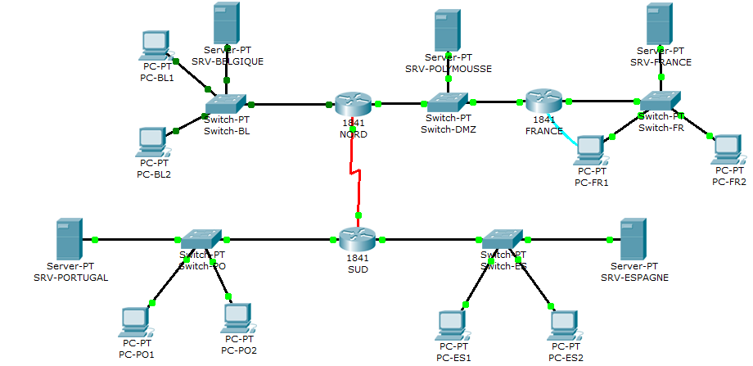

Espagne
(800 hôtes)
Portugal (400 hôtes)
Le réseau de l’entreprise Polymousse est construit autour de l’adresse IP 172.16.0.0/16.
La liaison NORD-SUD est matérialisée par une liaison Serial à 8 000 000 bauds. Ce réseau inter-routeur à pour adresse IP 10.10.10.0/30.
Le réseau dans la DMZ est construit autour de l’adresse 10.10.10.128/29.

Conduite du projet

Analyse
Le projet consiste à réaliser un prototype du réseau de l’entreprise Polymousse. Chaque succursale sera réduite à 2 PC clients et un serveur configurés conformément au plan d’adressage définit ci-dessus.

Inventaire du matériel nécessaire.
Les PC clients sont des stations sous Windows, les serveurs sont des stations sous linux Suse.
Matériel | Nombre | Caractéristiques
PC Clients | 8 | OS Windows XP
Serveurs | 5 | OS Linux Suse 10.2
Routeurs | 3 | 2 routeurs Eth+Fa+Serial 1 routeur Eth+Fa
Switchs | 5 | -

Inventaire des tâches à accomplir.
Il s’agit ici de réaliser la liste des tâches à accomplir pour réaliser le prototype du réseau de l’entreprise.
Tâche 1 : Définition du plan d’adressage : Tâche collective
Tâche 2 : Configuration du réseau France :
Tâches élémentaires | Description
Interconnexion des périphériques du réseau | Connexion SRV-France, PC-FR1, PC-FR2, Switch-FR, routeur FRANCE
Configuration du serveur SRV-FRANCE | - Configuration de l’interface réseau (adresse IP/masque/passerelle)  - Installation et configuration du service DHCP  - Test du service DHCP  - Installation et configuration du service http (Apache2)  - Test accès au serveur web  - Installation et configuration du service Samba (partage de fichiers)  - Test d’accès en lecture seule au contenu du dossier FRANCE
Tâche 3 : Configuration du routeur FRANCE :
Titre | Description
Connexion au routeur | - Connexion PC-FR1 à routeur France par câble console  - Configuration d’Hyperterminal pour accéder à l’IOS du routeur
Configuration du routeur FRANCE | - Configuration du nom du routeur (FRANCE)  - Configuration des interfaces réseau Ethernet0 et FastEthernet0  - Configuration des routes statiques vers les réseaux Belgique, Espagne, Portugal et liaison NORD-SUD  - Test de connectivité vers tous les réseaux

Tâche 4 : Configuration du réseau Belgique :
Tâches élémentaires | Description
Interconnexion des périphériques du réseau | - Connexion SRV-BELGIQUE, PC-BL1, PC-BL2, Switch-BL, routeur NORD
Configuration du serveur SRV-BELGIQUE | - Configuration de l’interface réseau (adresse IP/masque/passerelle)  - Installation et configuration du service DHCP  - Test du service DHCP  - Installation et configuration du service http (Apache2)  - Test accès au serveur web  - Installation et configuration du service Samba (partage de fichiers)  - Test d’accès en lecture seule au contenu du dossier BELGIQUE
Tâche 5 : Configuration du routeur NORD :
Titre | Description
Connexion au routeur | - Connexion PC-BL1 à routeur NORD par câble console  - Configuration d’Hyperterminal pour accéder à l’IOS du routeur
Configuration du routeur NORD | - Configuration du nom du routeur (NORD)  - Configuration des interfaces réseau Ethernet0, FastEthernet0 et Serial0  - Configuration des routes statiques vers les réseaux France, Espagne, Portugal  - Test de connectivité vers tous les réseaux
Tâche 6 : Configuration du serveur POLYMOUSSE :
Tâches élémentaires | Description
Interconnexion des périphériques du réseau | - Connexion SRV-BELGIQUE, PC (optionnel), Switch-DMZ, routeur NORD et FRANCE
Configuration du serveur SRV-POLYMOUSSE | - Configuration de l’interface réseau (adresse IP/masque/passerelle)  - Installation et configuration du service http (Apache2)  - Test accès au serveur web  - Installation et configuration du service FTP (transfert de fichiers)  - Test d’accès au serveur ftp

Tâche 7 : Configuration du réseau Portugal :
Tâches élémentaires | Description
Interconnexion des périphériques du réseau | - Connexion SRV-PORTUGAL, PC-PO1, PC-PO2, Switch-PO, routeur SUD
Configuration du serveur SRV-PORTUGAL | - Configuration de l’interface réseau (adresse IP/masque/passerelle)  - Installation et configuration du service DHCP  - Test du service DHCP  - Installation et configuration du service http (Apache2)  - Test accès au serveur web  - Installation et configuration du service Samba (partage de fichiers)  - Test d’accès en lecture seule au contenu du dossier PORTUGAL
Tâche 8 : Configuration du routeur SUD :
Titre | Description
Connexion au routeur | - Connexion PC-PO1 à routeur SUD par câble console  - Configuration d’Hyperterminal pour accéder à l’IOS du routeur
Configuration du routeur SUD | - Configuration du nom du routeur (SUD)  - Configuration des interfaces réseau Ethernet0, FastEthernet0 et Serial0  - Configuration des routes statiques vers les réseaux DMZ, Belgique, France  - Test de connectivité vers tous les réseaux
Tâche 9 : Configuration du réseau Espagne :
Tâches élémentaires | Description
Interconnexion des périphériques du réseau | - Connexion SRV-ESPAGNE, PC-ES1, PC-ES2, Switch-ES, routeur SUD
Configuration du serveur SRV-ESPAGNE | - Configuration de l’interface réseau (adresse IP/masque/passerelle)  - Installation et configuration du service DHCP  - Test du service DHCP  - Installation et configuration du service http (Apache2)  - Test accès au serveur web  - Installation et configuration du service Samba (partage de fichiers)  - Test d’accès en lecture seule au contenu du dossier ESPAGNE

Répartition des tâches
Tâche n° | Nom de la tâche | Attribuée à :
1 | Définition du plan d’adressage | Tous
2 | Configuration du réseau France
3 | Configuration du routeur FRANCE
4 | Configuration du réseau Belgique
5 | Configuration du routeur NORD
6 | Configuration du serveur SRV-POLYMOUSSE
7 | Configuration du réseau Portugal
8 | Configuration du routeur SUD
9 | Configuration du réseau Espagne

Définition du plan d’adressage
La définition de la problématique nous impose les contraintes suivantes :
- Le réseau de l’entreprise Polymousse est construit autour de l’adresse IP 172.16.0.0/16.
- La liaison NORD-SUD est matérialisée par une liaison Serial à 8 000 000 baud (bits/sec). Ce réseau inter-routeur à pour adresse IP 10.10.10.0/30.
- Le réseau dans la DMZ est construit autour de l’adresse 10.10.10.128/29.
Les réseaux des succursales seront pris dans l’ordre d’importance dans la plage attribuée à l’entreprise.
Appuyez-vous sur le travail réalisé en activités pratiques pour définir les plans d’adressage des différentes succursales de l’entreprise :
Subnet Name | France | Espagne | Portugal | Belgique
Needed Size | 1500 | 800 | 400 | 300
Allocated Size
Address
Mask
Dec Mask
Assignable Range
Broadcast

Subnet Name | DMZ | NORD-SUD
Needed Size | 3 | 2
Allocated Size
Address
Mask
Dec Mask
Assignable Range
Broadcast

  - Fiche d’adressage
Réseau FRANCE
Périphérique | Adresse IP | Masque de sous-réseau | Passerelle
PC-FR1
PC-FR2
SRV-FRANCE
Eth0 routeur FRANCE
Réseau ESPAGNE
Périphérique | Adresse IP | Masque de sous-réseau | Passerelle
PC-ES1
PC-ES2
SRV-ESPAGNE
Eth0 routeur SUD
Réseau PORTUGAL
Périphérique | Adresse IP | Masque de sous-réseau | Passerelle
PC-PO1
PC-PO2
SRV-PORTUGAL
Fa0 routeur SUD
Réseau BELGIQUE
Périphérique | Adresse IP | Masque de sous-réseau | Passerelle
PC-BE1
PC-BE2
SRV-BELGIQUE
Eht0 routeur NORD
Réseau DMZ
Périphérique | Adresse IP | Masque de sous-réseau | Passerelle
PC-DMZ (optionnel)
SRV-POLYMOUSSE
Fa0 routeur NORD
Fa0 routeur FRANCE
Liaison NORD-SUD
Périphérique | Adresse IP | Masque de sous-réseau | Passerelle
Serial0 routeur NORD
Serial0 routeur SUD

Fiche de réalisation
NOM Prénom : _________________________________________ Date : _______________________
Tâche attribuée : _____________________________________________________________________
Tâches élémentaires | Réussite |  |  | Echec
 | Seul | en équipe | Avec le prof | Diagnostic

Observations :

Annexes

Fiches de configuration d’un serveur Linux Suse

FICHE n°1 : Configuration des paramètres IP sous Linux SUSE 11.2
Cliquer sur « Ordinateur » puis « Yast », pour ouvrir le centre de contrôle YaST du serveur. | 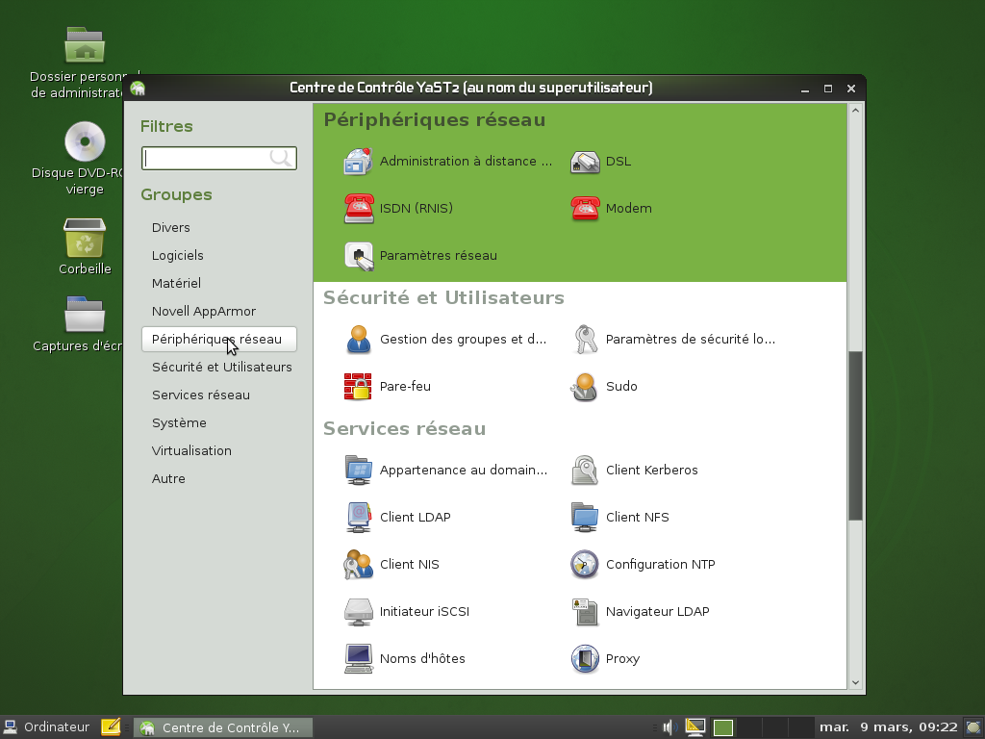
Cliquer sur « Périphérique réseau » puis « Paramètres réseau ». | 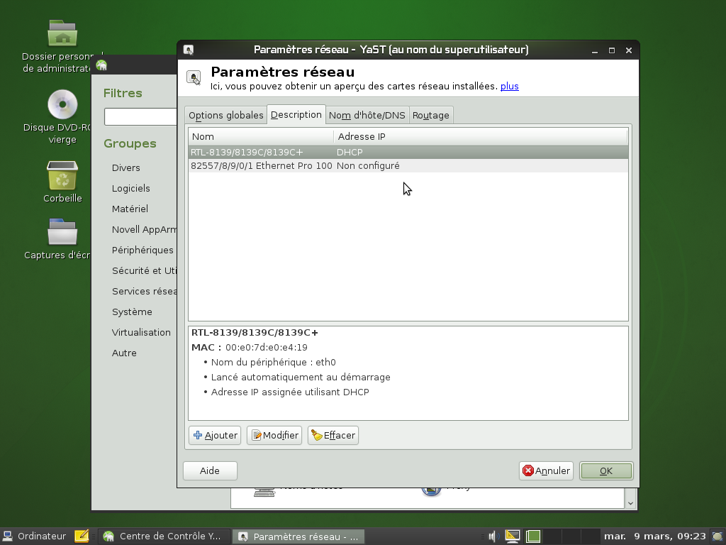
Sélectionner la carte réseau à paramétrer puis cliquer sur « Modifier ».  Cliquer sur l’onglet « Adresse ».  Sélectionner « Adresse IP statique assignée ».  Configurer l’adresse IP et le masque, puis cliquer sur « Suivant » puis « OK ». | 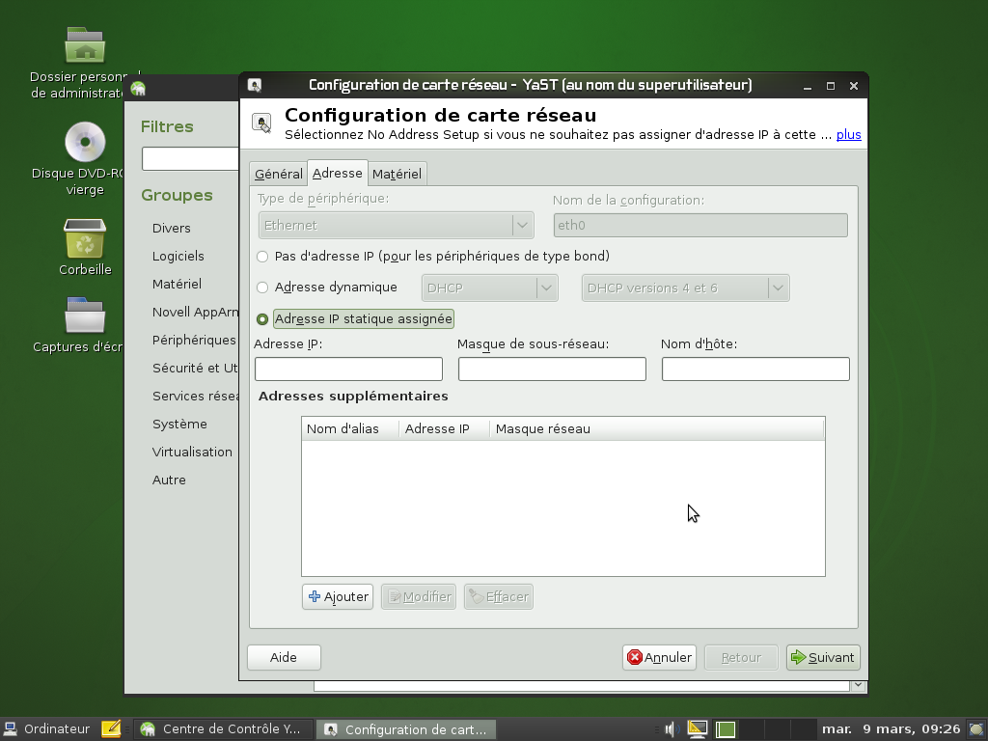

FICHE n°2 : Test de connectivité sous Linux SUSE 11.2
Cliquer sur « Ordinateur » puis « Plus d’applications… ». | 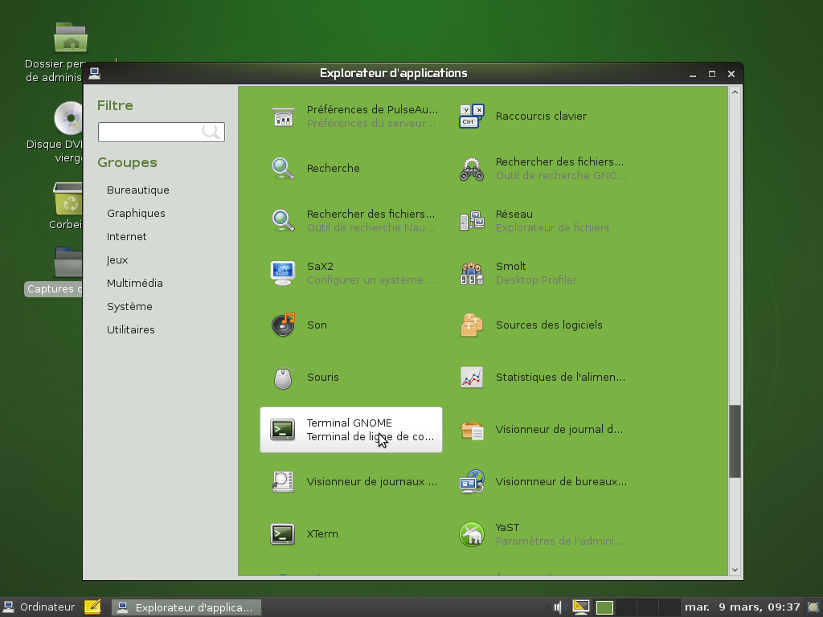
Cliquer sur « Système ».  Rechercher et cliquer sur l’application « Terminal GNOME » pour lancer le terminal. | 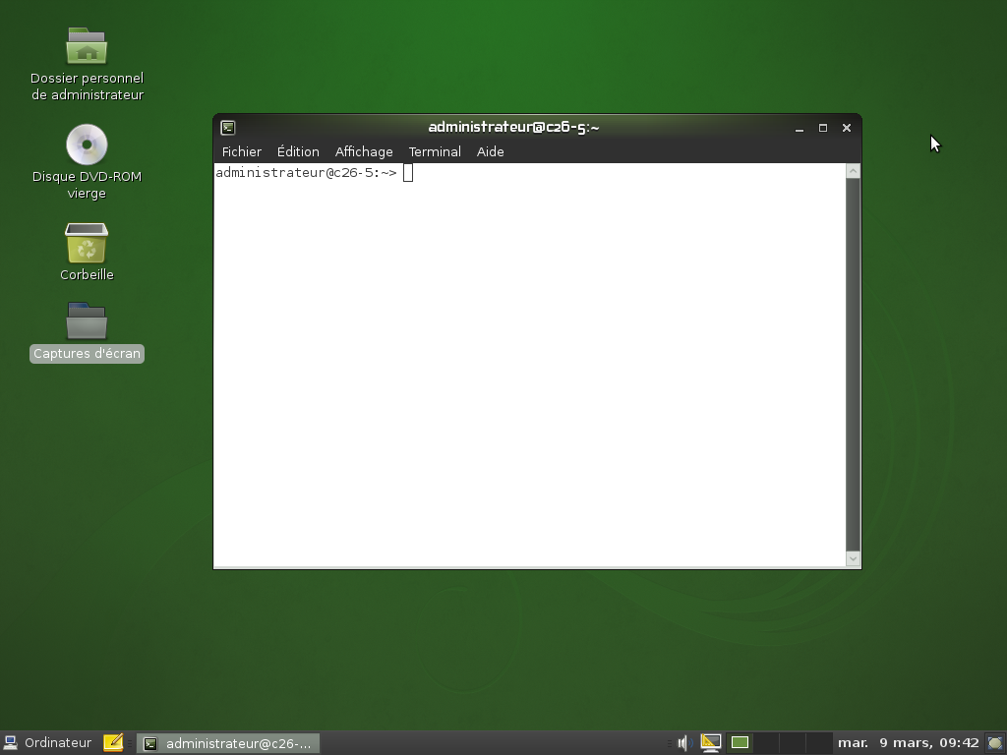
Exécuter le test de connectivité en tapant par exemple : « ping 192.168.1.10 ».  Pour terminer le test, appuyer simultanément sur la touche CTRL et la touche C. | 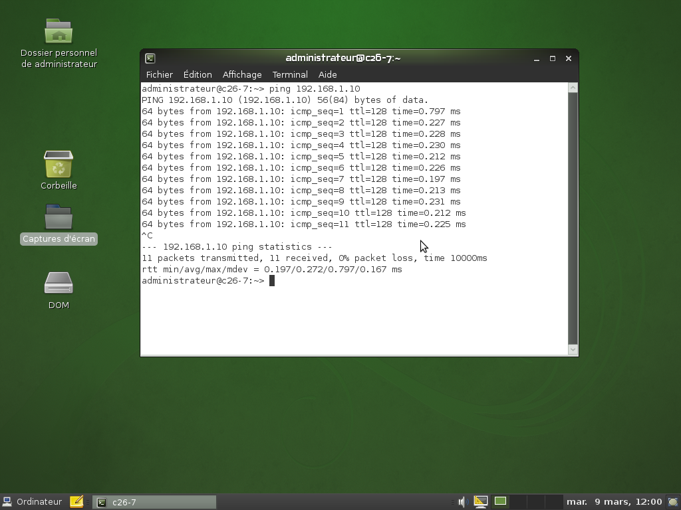

FICHE n°3 : Installation du service DHCP sous Linux SUSE 11.2
Cliquer sur « Ordinateur » puis « Yast », pour ouvrir le centre de contrôle YaST du serveur. | 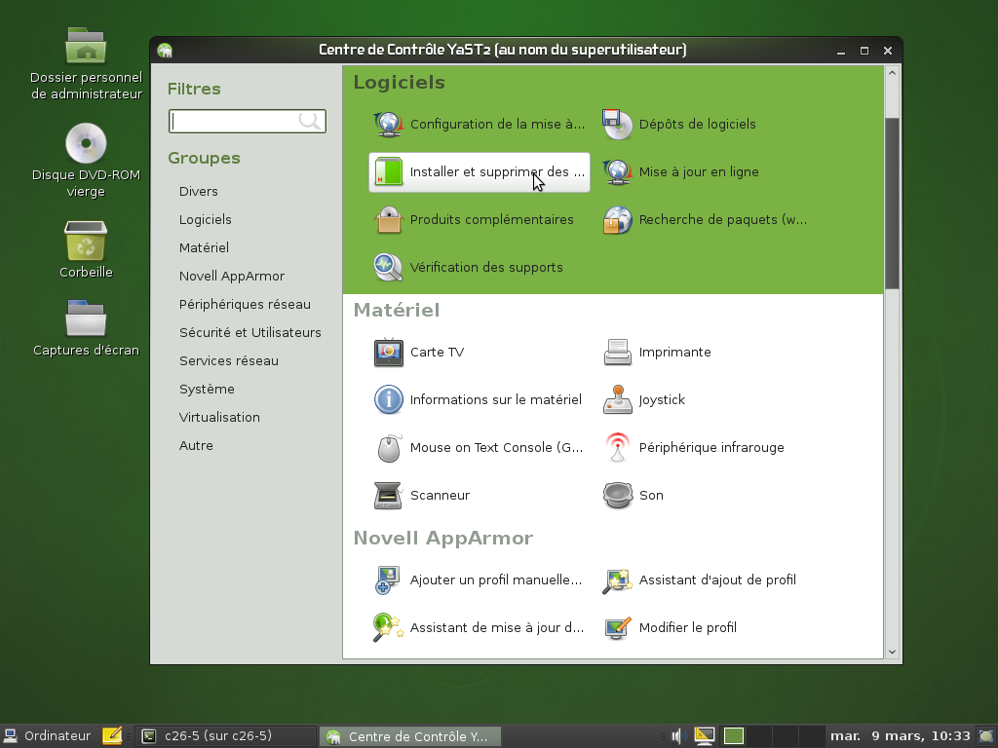
Cliquer sur « Logiciels » puis « Installer et supprimer des paquets ».
Rechercher les paquets commençant par « dhcp ».

Sélectionner les paquets « dhcp-server » et « yast2-dhcp-server ».
Cliquer sur « Install » puis « Appliquer ».
Redémarrer le serveur.
Pour accéder au service DHCP :  Cliquer sur « Ordinateur » puis « Yast » pour ouvrir le centre de contrôle YaST du serveur.  Cliquer sur « Service réseau » puis « Serveur DHCP ». | 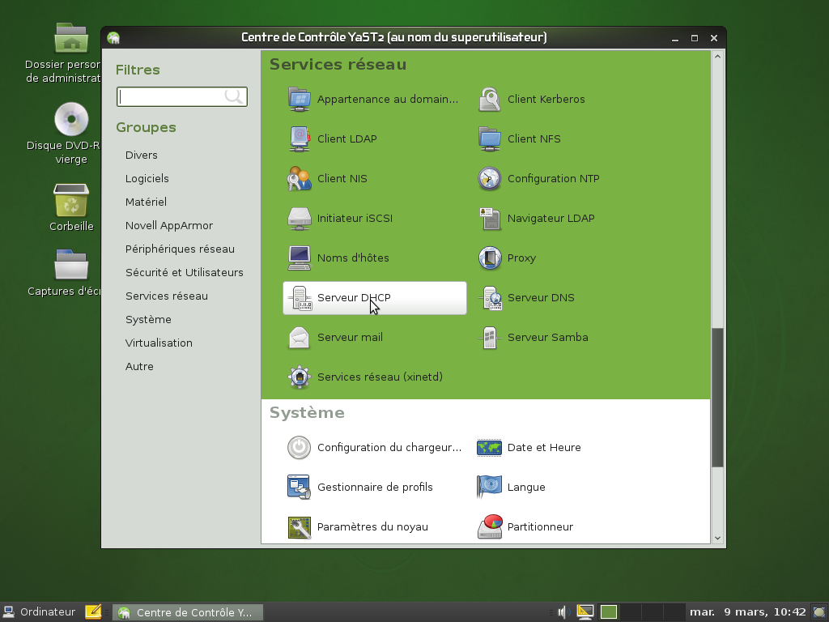

FICHE n°4 : Configuration du service DHCP sous Linux SUSE 11.2
Cliquer sur « Ordinateur » puis « Yast » pour ouvrir le centre de contrôle YaST du serveur.
Cliquer sur « Service réseau » puis « Serveur DHCP ».
Sélectionner l’interface (carte réseau) du serveur réseau qui devra distribuer les adresses IP automatiquement puis cliquer sur « Sélectionner ». | 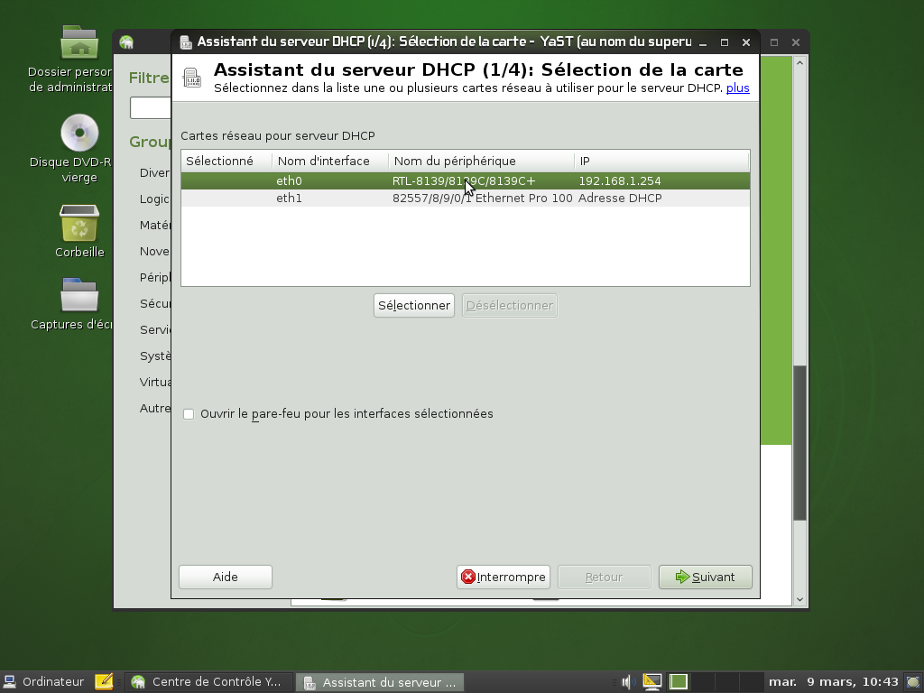
Cocher la case « Ouvrir le pare-feu ».  Cliquer sur « Suivant ». | 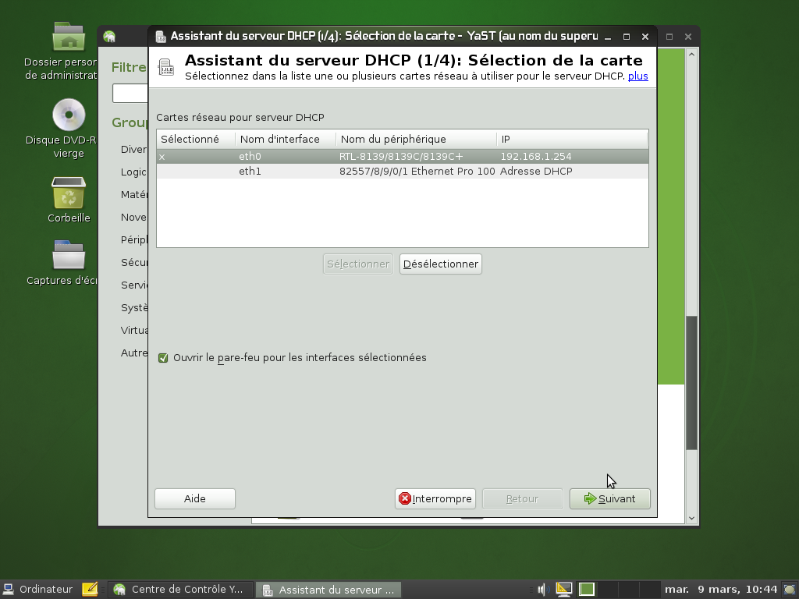

Compléter les paramètres globaux utiles (IP du serveur de noms DNS primaire ; Passerelle ; …).  Cliquer sur « Suivant ». | 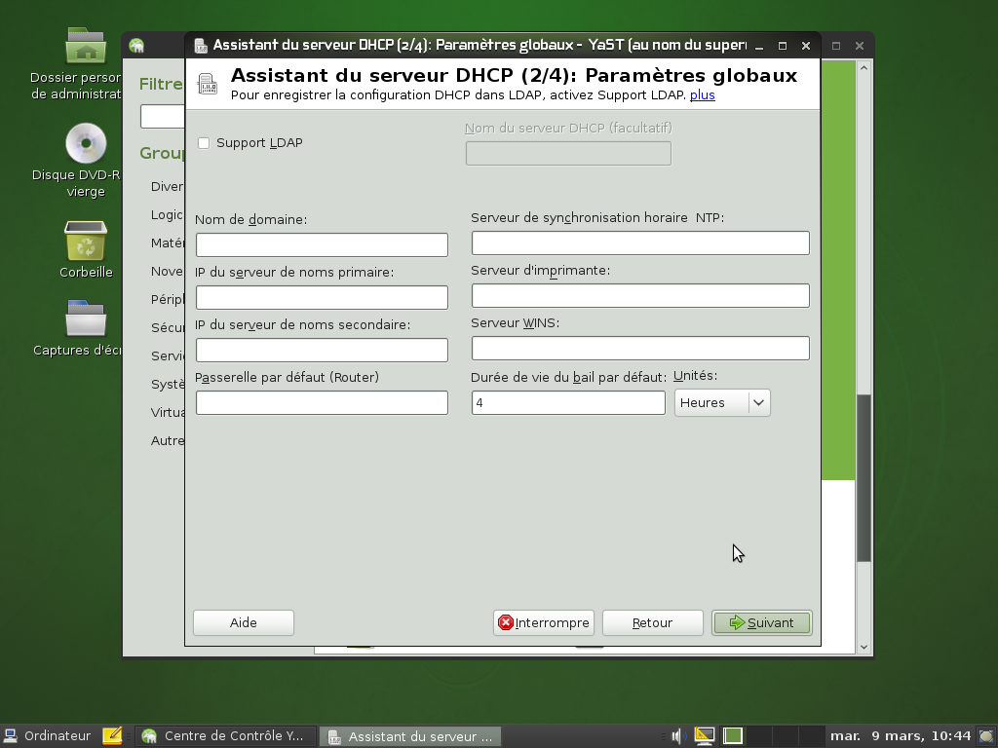
Compléter la plage d'adresses et la durée du bail par défaut pour cette plage.  Cliquer sur le bouton « Suivant ». | 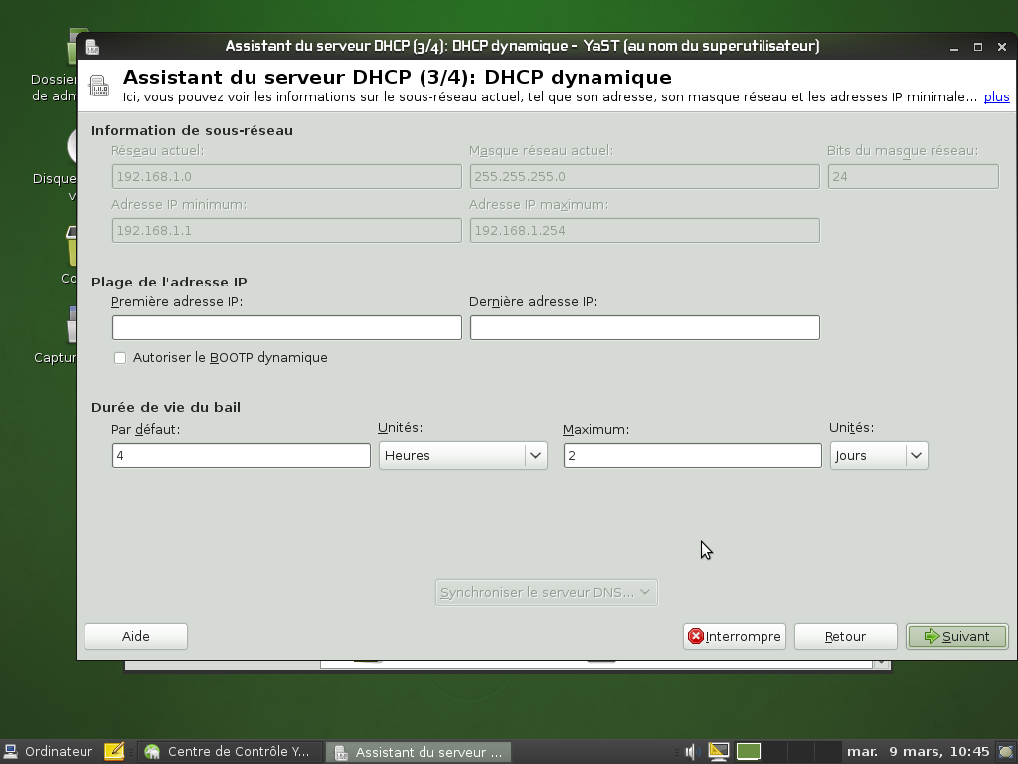
Sélectionner démarrer le service « Manuellement ».  Cliquer sur « Terminer » | 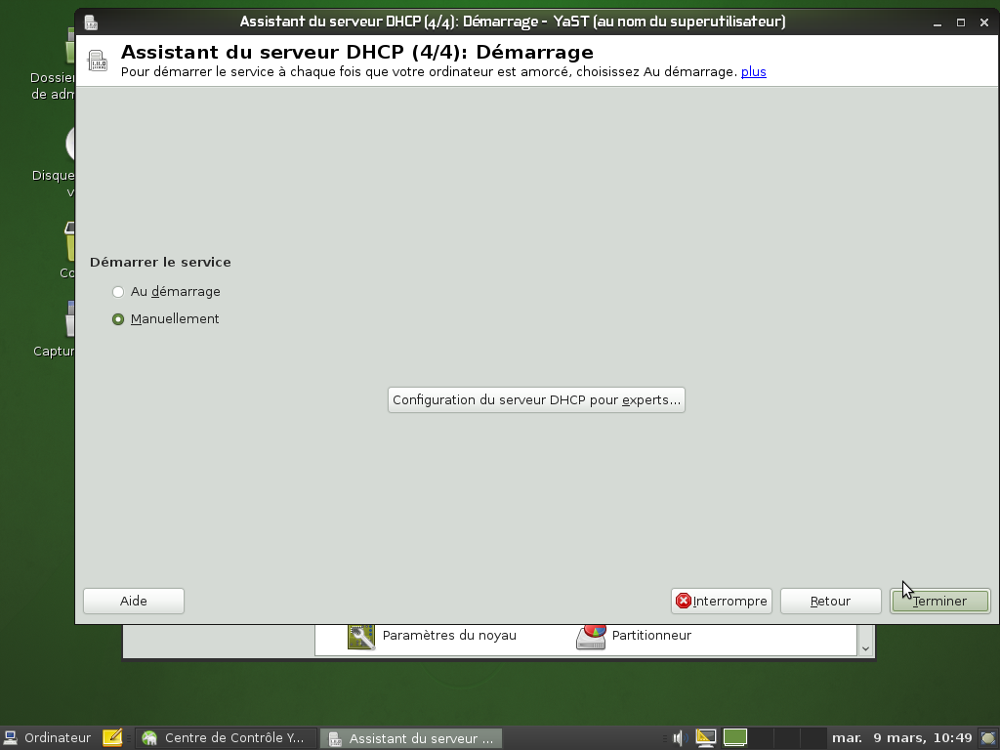

Dans Yast, cliquer sur « Service réseau » puis « Serveur DHCP ». | 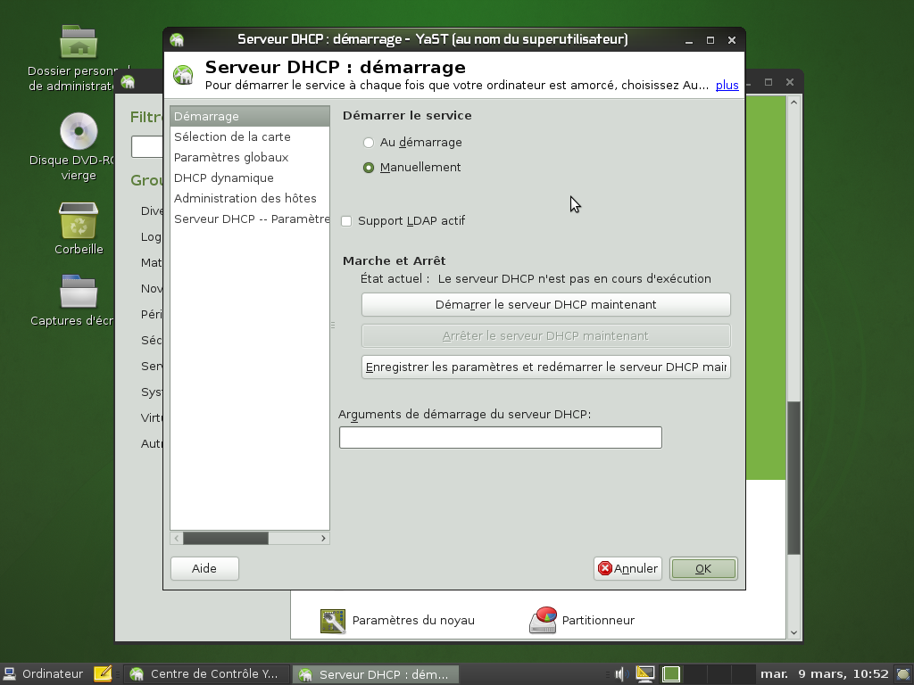
Cliquer sur « Démarrer le serveur DHCP maintenant ». | 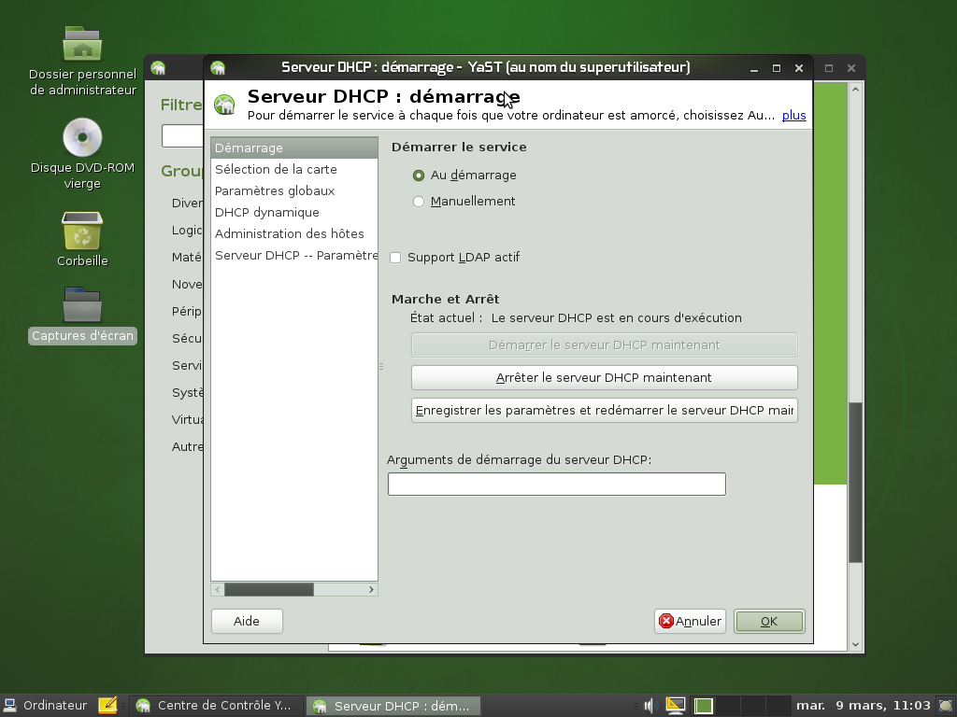

FICHE n°5 : Principales commandes réseau pour Windows XP / Vista / Seven

- PING : Teste la connectivité réseau avec une adresse IP distante w.x.y.z
ping w.x.y.z
ping -t w.x.y.z
L’option -t permet de faire des pings en continu jusqu’à Ctrl-C.

- TRACERT : Affiche toutes les adresses IP intermédiaires par lesquelles passe un paquet entre la machine local et l’adresse IP spécifiée w.x.y.z
tracert w.x.y.z
tracert -d w.x.y.z
Pour tester la connectivité réseau et si la commande ping ne donne pas de réponse, il convient de lancer cette commande pour voir à quel niveau le paquet ou la connectivité est défaillante.

- IPCONFIG : afficher ou rafraîchir la configuration réseau TCP/IP
ipconfig [/all][/release][/renew][/flushdns][/displaydns][/registerdns][-a]
Cette commande exécutée sans option, affiche l’adresse IP en cours, le masque réseau ainsi que la passerelle par défaut au niveau des interfaces connues sur la machine.
/all | Affiche toute la configuration réseau y compris les serveurs DNS, WINS, bail DHCP, etc ...
/renew | Renouvelle la configuration DHCP de tous les cartes
/release | Envoie un message DHCPRELEASE au serveur DHCP pour libérer la configuration DHCP actuelle et annuler la configuration d'adresse IP de toutes les cartes. Ce paramètre désactive TCP/IP pour les cartes configurées de manière à obtenir automatiquement une adresse IP.
/flushdns | Vide et réinitialise le contenu du cache de résolution du client DNS. Au cours de la résolution des problèmes DNS, vous pouvez utiliser cette procédure pour exclure les entrées de cache négatives ainsi que toutes les autres entrées ajoutées de façon dynamique.
/displaydns | Affiche le contenu du cache de résolution du client DNS, qui inclut les entrées préchargées à partir du fichier des hôtes locaux ainsi que tous les enregistrements de ressources récemment obtenus pour les requêtes de noms résolues par l'ordinateur. Le service Client DNS utilise ces informations pour résoudre rapidement les noms fréquemment sollicités, avant d'interroger ses serveurs DNS configurés
/registerdns | Actualise tous les baux DHCP et réinscrit les noms DNS.

- NETSTAT : afficher l’état de la pile TCP/IP locale à la machine
netstat

FICHE n°6 : Principales commandes réseau et gestion des dossiers sous linux

- IFCONFIG : obtenir la liste des interfaces réseau détectées
ifconfig
Pour attribuer une adresse IP à une interface réseau, il suffit de taper :
ifconfig <interface> <adresse ip> netmask <masque de sous réseau>

- PING : tester la connectivité réseau avec une adresse IP distante w.x.y.z
ping w.x.y.z

- NETSTAT : Affiche les connexions TCP actives et les ports sur lesquels l'ordinateur écoute
netstat

- TRACEROUTE : permet de donner la liste des routeurs entre la machine sur laquelle on lance la commande et la machine cible
traceroute <IP de la cible> ou traceroute <nom de domaine de la cible>

- MKDIR : Créer un dossier
mkdir <nom du dossier>

- CHMOD : Changer les droits d'un dossier ou d'un fichier
chmod –R abc <nom du fichier ou du dossier>
a : droits du propriétaire du fichier (en général son créateur)
b : droits du groupe du propriétaire
c : droits de tous les autres utilisateurs.
abc ont des valeurs numériques calculé à partir des valeurs suivantes :
4 | 2 | 1
lecture | écriture | exécution

Exemple : Dossier en contrôle total pour le propriétaire, lecture exécution pour tous les autres
chmod -R 755 dossier (7=4+2+1; 5=4+1; 5=4+1)

FICHE n°7 : Configuration du service SAMBA
Créer un répertoire « documents » dans le répertoire \home. | 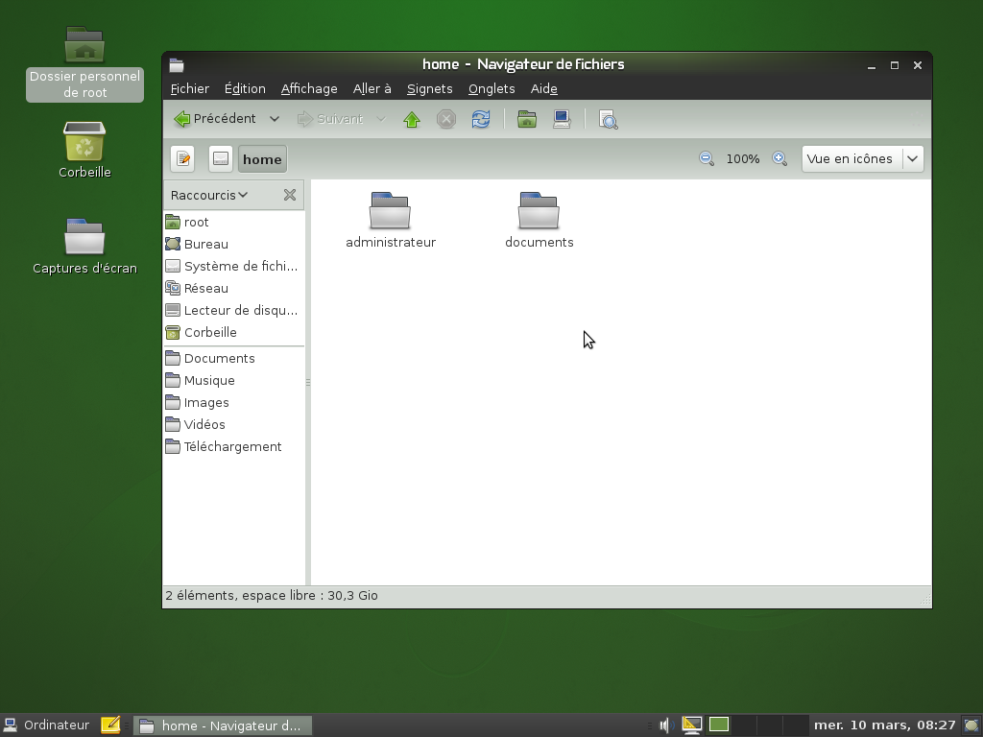
Cliquer sur « Ordinateur » puis « Yast » pour ouvrir le centre de contrôle YaST du serveur.  Cliquer sur « Service réseau » puis « Serveur Samba ». | 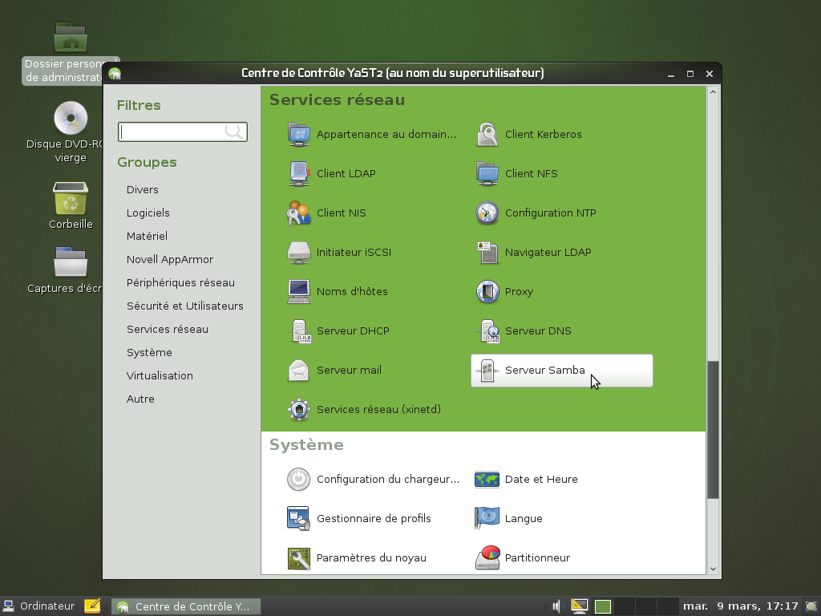
Indiquer le groupe de travail.  Cliquer sur « Suivant » | 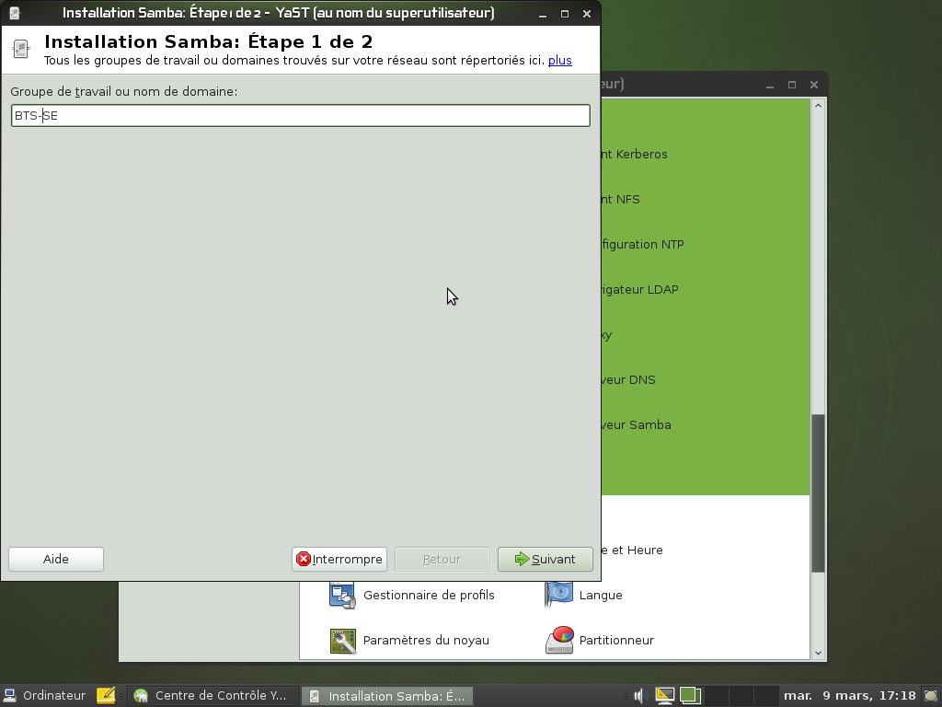

Sélectionner « Pas un contrôleur de domaine ». Cliquer sur « Suivant ». | 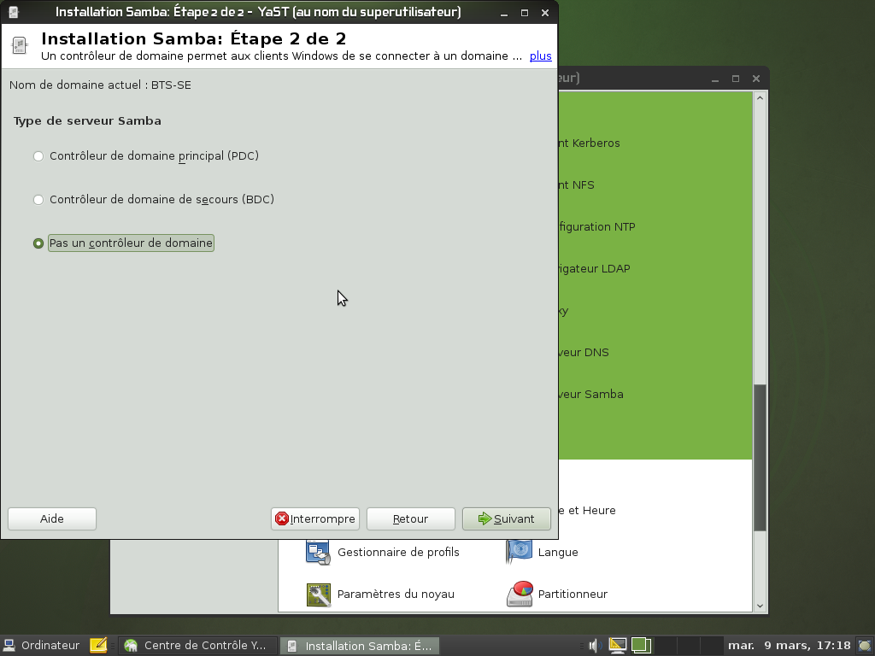
Sélectionner l’onglet « Démarrage ».  Sélectionner « Lors de l’amorçage » et « Ouvrir port dans pare-feu ». | 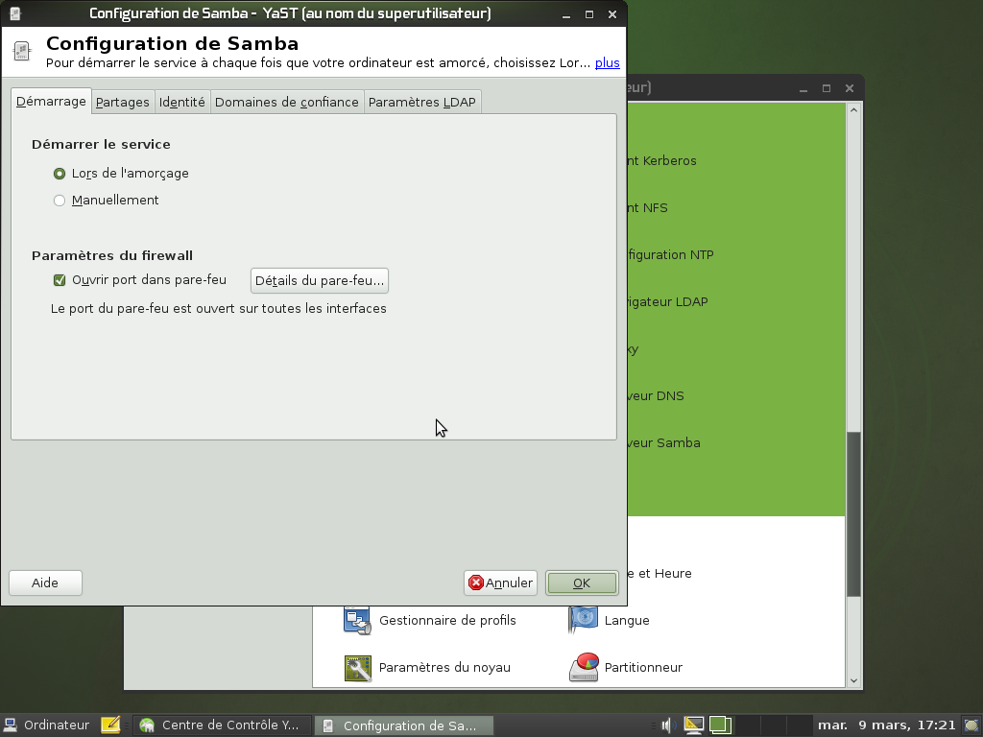
Sélectionner l’onglet « Partages ». | 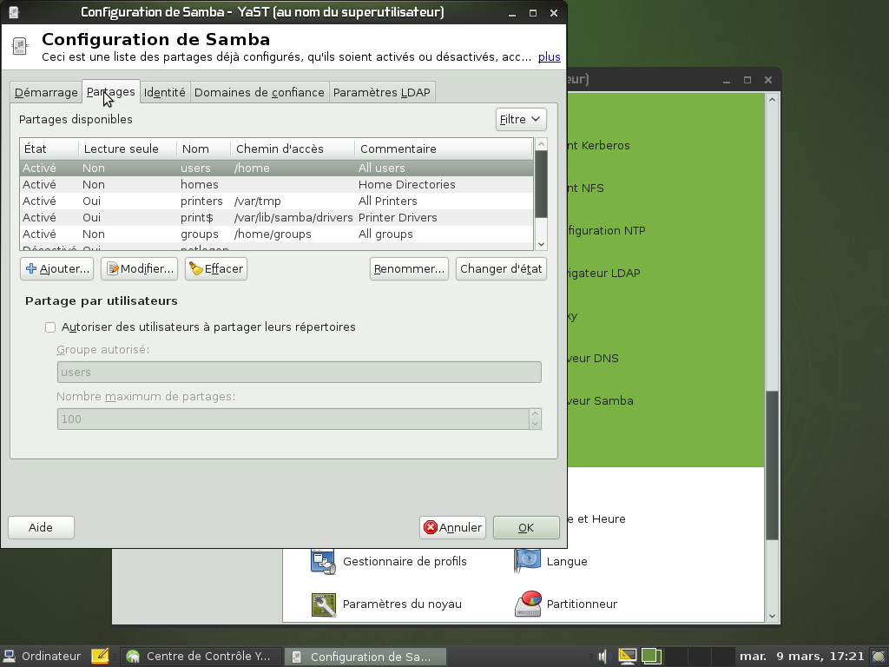

Cliquer sur « Filtre » pour filtrer les partages systèmes. | 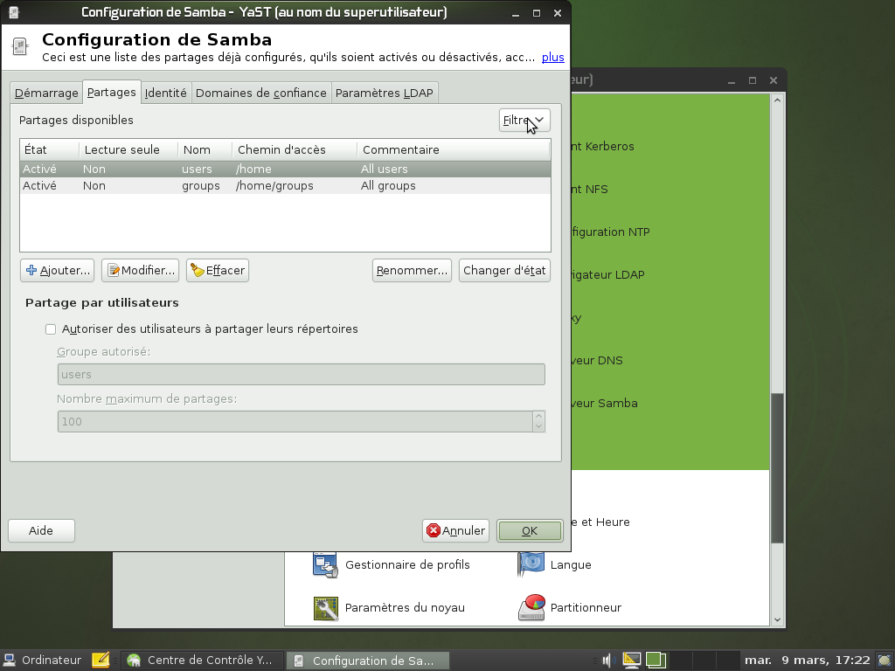
Cliquer sur « + Ajouter… » pour ajouter un nouveau partage. | 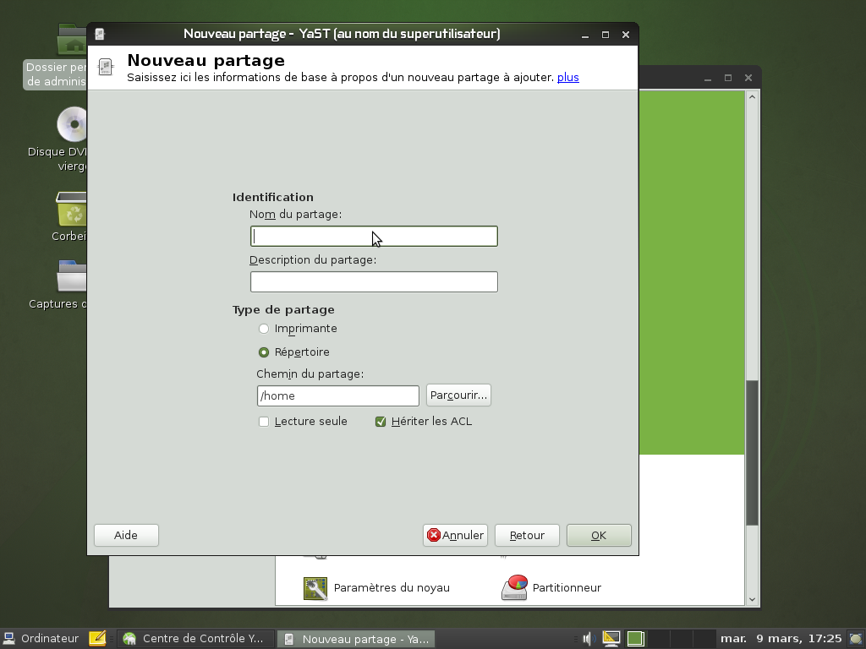
Entrer le nom du partage.  Indiquer le chemin du répertoire à partager ici /home/documents.  Cliquer sur « OK ». | 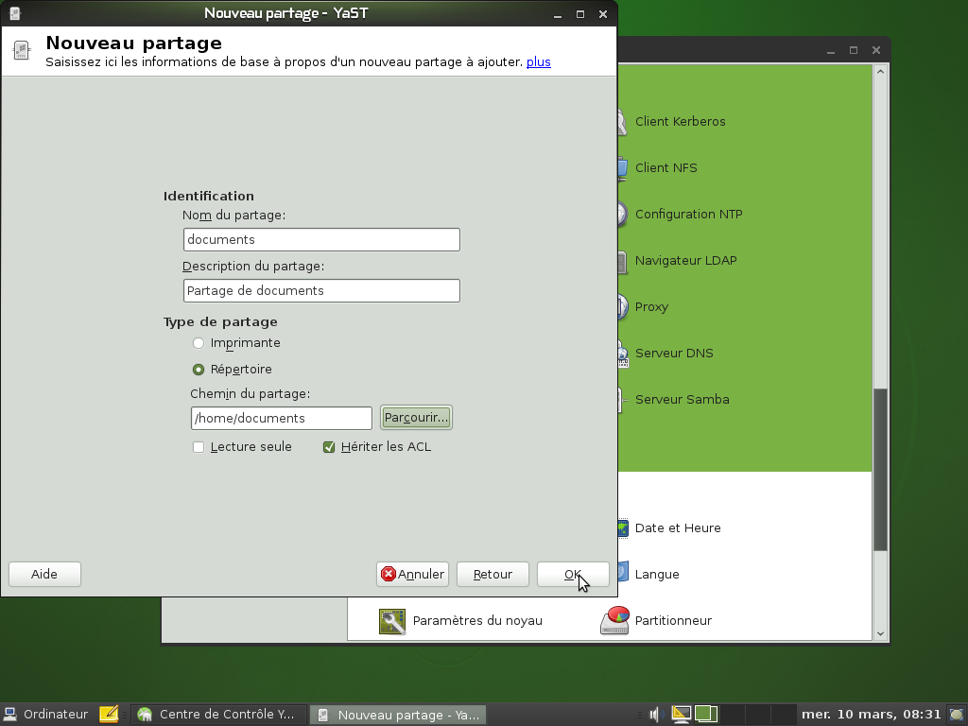

Le partage doit apparaître. | 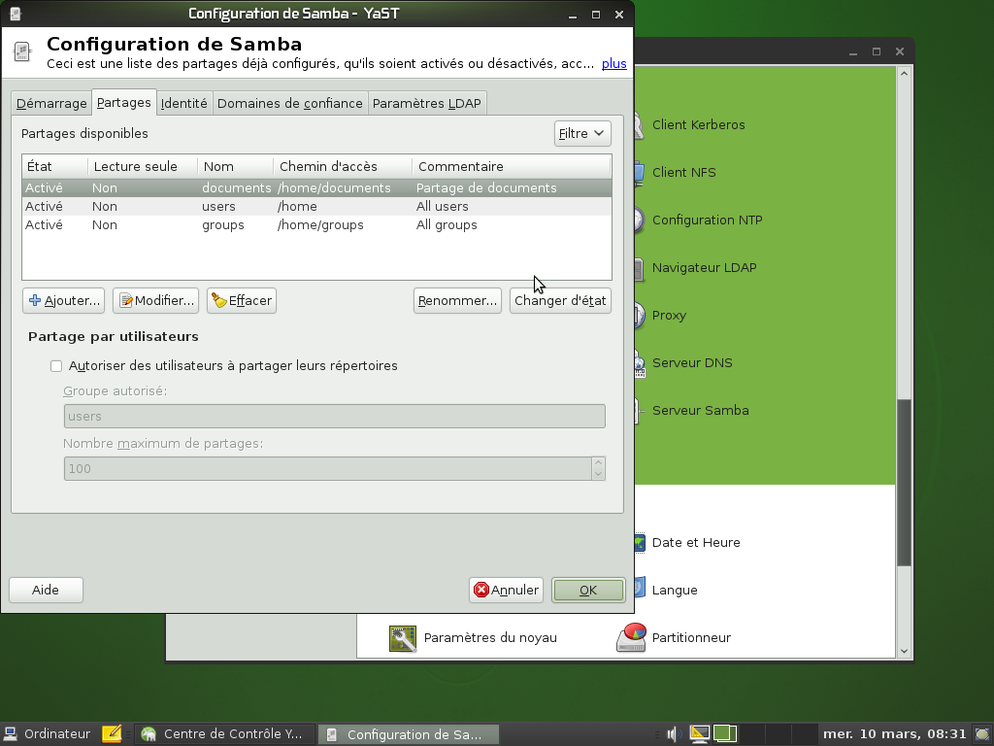
Vérifier les paramètres dans l’onglet « Identité ». | 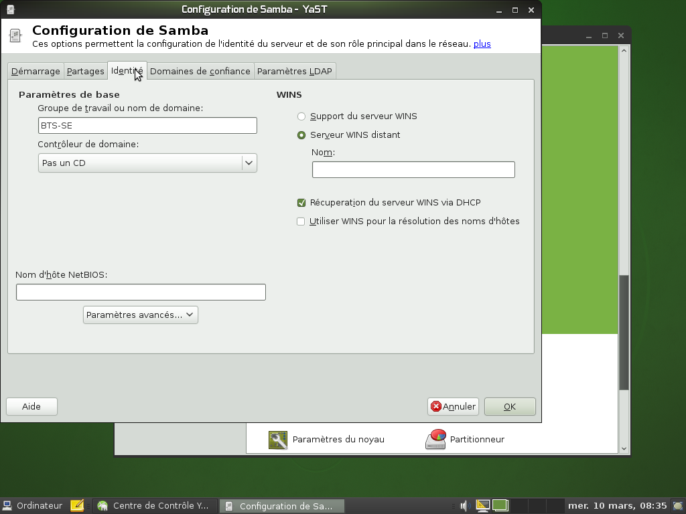
Cliquer alors sur « OK ».  Rechercher et cliquer sur l’application « Terminal GNOME » pour lancer le terminal. | 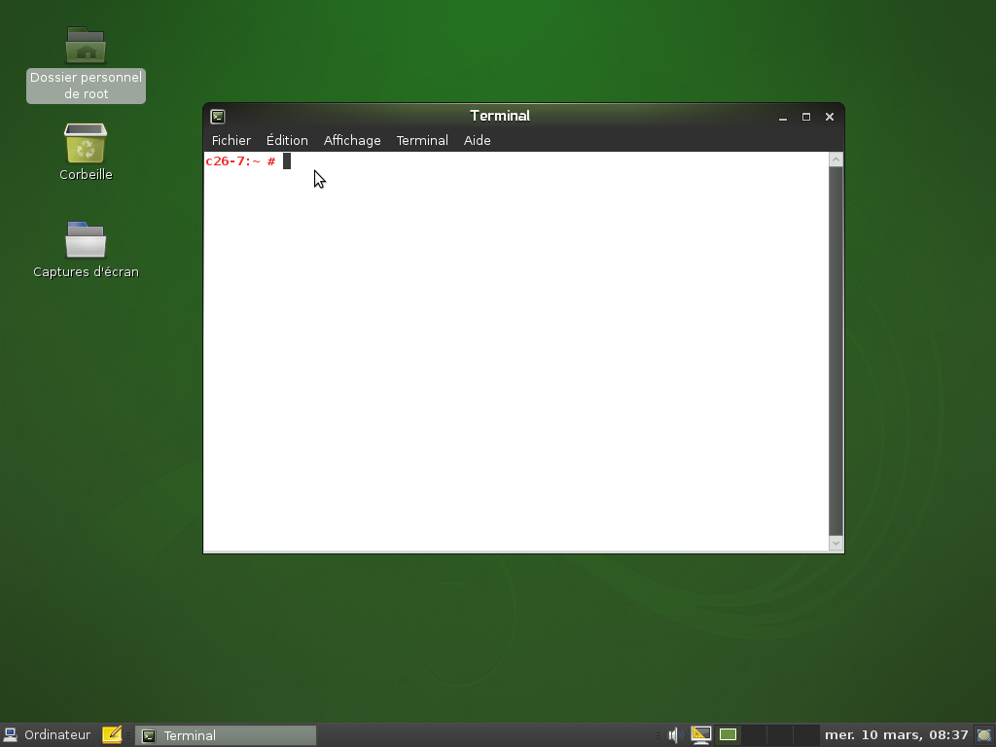

Donner tous les droits d’accès au répertoire « documents » en tapant la commande suivante dans le terminal : | 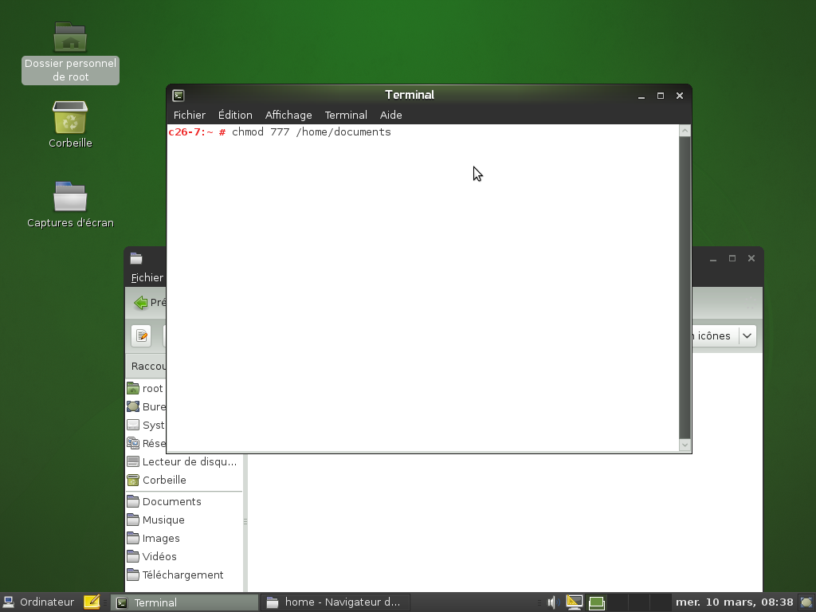
Créer un nouvel utilisateur en tapant les commandes suivantes dans le terminal : | 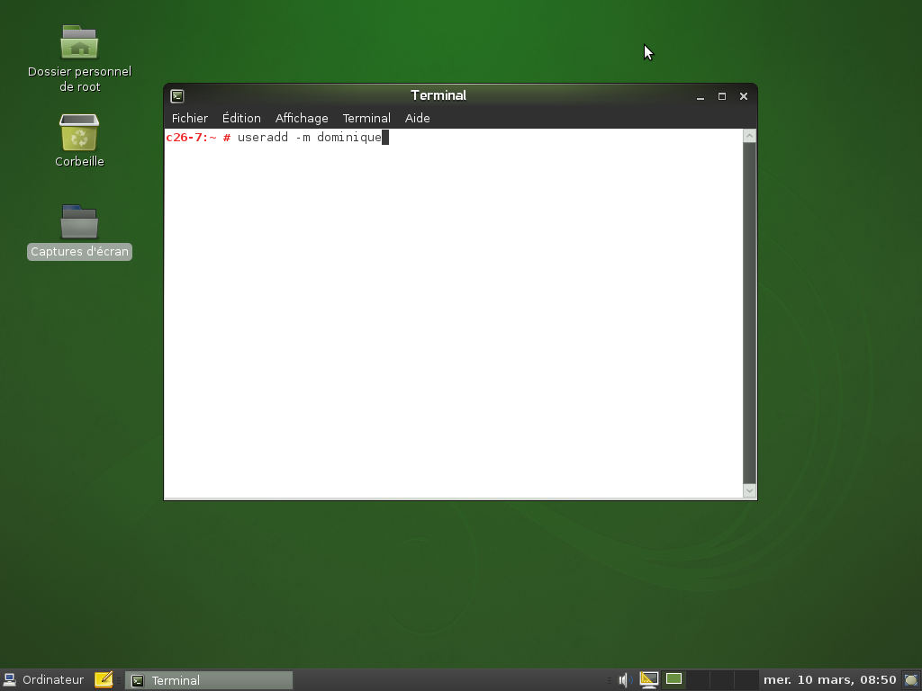
Définir le mot de passe du nouvel utilisateur sous Linux. | 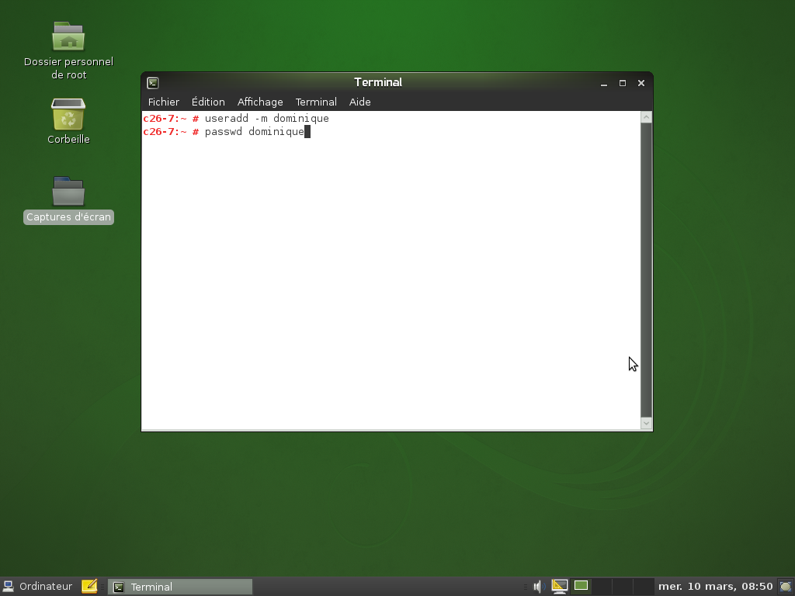

Définir le mot de passe de l’utilisateur pour le service SAMBA (mot de passe à saisir sous Windows lors de la connexion au dossier partagé « documents »). | 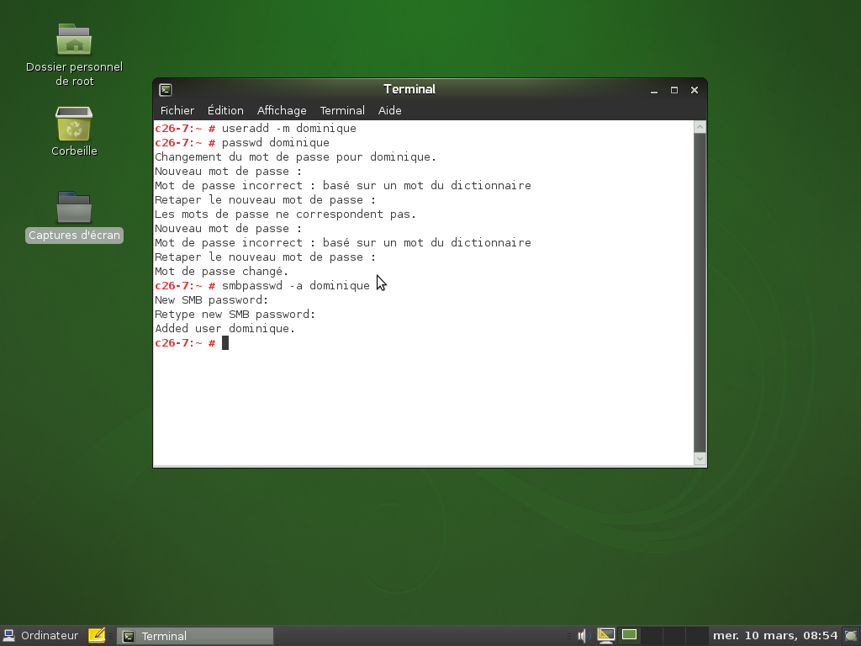
Le répertoire « documents » est maintenant accessible via n’importe quel client (Windows) du réseau en tapant le nom d’utilisateur et le mot de passe défini précédemment.  Pour exemple, le fichier essai.txt a été créé depuis un poste client. | 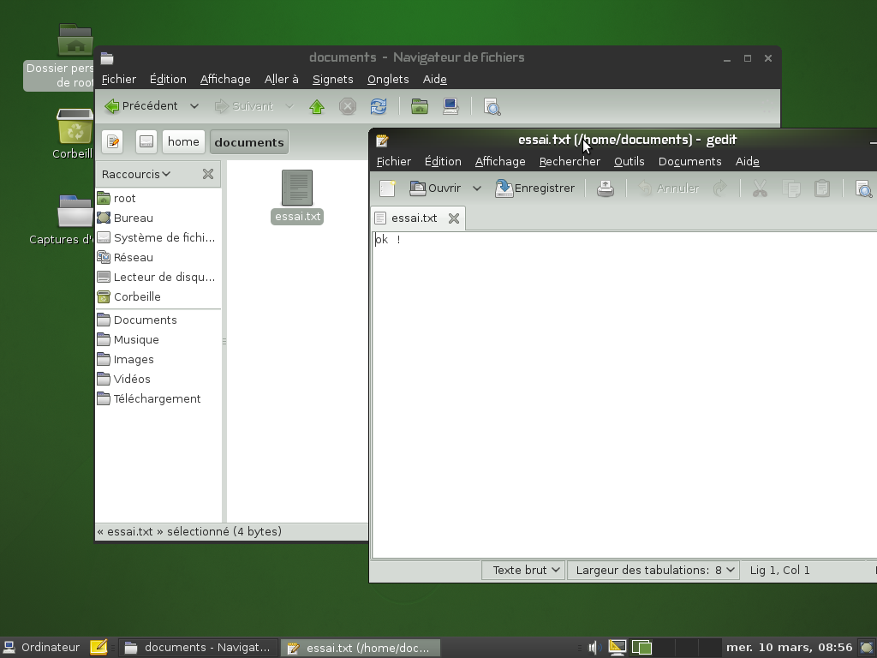

FICHE n°8 : Configuration du service APACHE2

Dans Yast, cliquer sur « Services réseaux », puis sur « Serveur HTTP».

Par défaut défaut, le serveur écoute les requêtes HTTP sur le port 80 des interfaces réseau de l'ordinateur.

Cliquer sur le bouton « suivant », seul le langage de script PHP5 est pris en compte par défaut.

Cliquer sur le bouton « suivant », les paramètres du serveur par défaut sont affichés.

Cliquer sur le bouton « suivant », les paramètres des hôtes virtuels sont affichés (normalement rien). Un hôte virtuel est un site web hébergé sur le même ordinateur que le site par défaut, la différence entre les deux site se fait grâce au nom de domaine sur le DNS (www.sitepardefaut.com = 90.12.14.22 et www.hotevirtuel.com = 90.12.14.22)

Cliquer sur le bouton « suivant », les paramètres de démarrage du service sont affichés. Cliquer sur le bouton « terminer ».

Fiches de configuration d’un routeur Cisco

Connexions des appareils
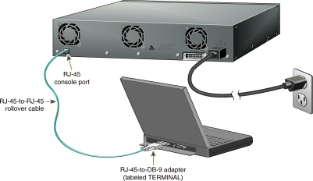 | La connexion de configuration aux routeurs se fait par un câble Console (bleu clair). Il permet d'établir une liaison série dont les caractéristiques sont les suivantes :  - Vitesse : 9600 bauds  - 8 bits de données  - 1 bit de Stop  - Pas de parité  - Pas de contrôle de flux  L'échange d'information se fait au moyen d'un logiciel d'émulation de terminal série comme hyperterminal, putty, tera-term, minicom, …

Configuration du nom du routeur
Router>enable
Router#configure terminal
Router(config)#hostname Nom_du_Routeur

Configuration des interfaces Ethernet (eth__) ou FastEthernet (fa__)
Router(config)#interface eth___ ou Router(config)#interface fa___
Router(config-if)#ip address 192.168.1.__ 255.255.255.__
Router(config-if)#no shutdown
Router(config-if)#exit

Configuration de l’interface Serial du routeur
Router(config)#interface Serial0
Router(config-if)#ip address 10.10.10.__ 255.255.255.252
Router(config-if)#clock rate 8000000
Router(config-if)#no shutdown

Vérifier la configuration des interfaces d’un routeur
Router#show ip interface brief

Configuration d’une route statique
Router#configure terminal
Router(config)#ip route <IP_destination> <masque> <interface_de_sortie>
Exemple :
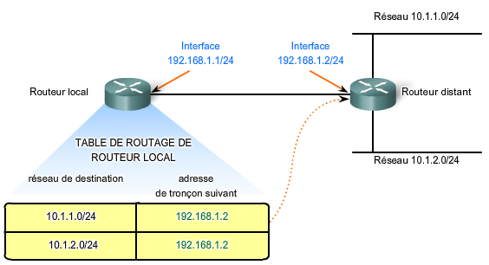
Router#configure terminal
Router(config)#ip route 10.1.1.0 255.255.255.0 Eth0
Router(config)#ip route 10.1.2.0 255.255.255.0 Eth0

Eth0

Consulter la table de routage
Router#show ip route

